Летние смены 2025 в ЮАО: летний досуг для детей
19.03.2025
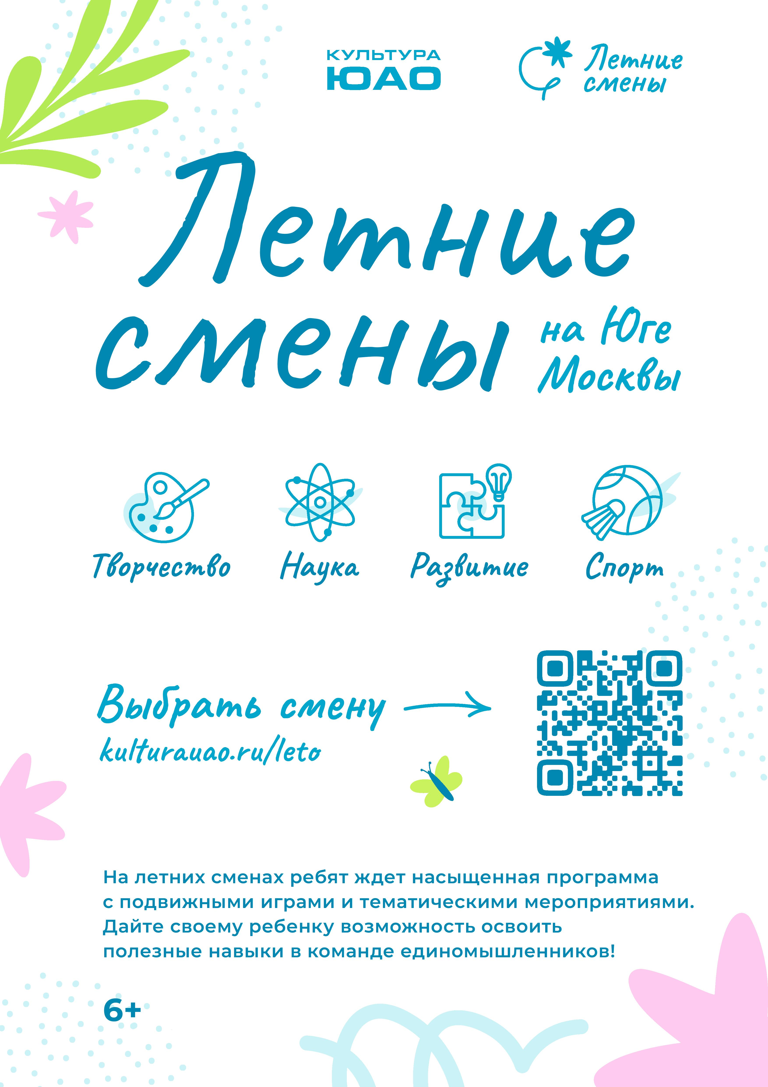

Адрес страницы: http://brateevo.mos.ru/leisure-sports/detail/12865633.html
Управа района Братеево города Москвы

